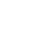
第一章 动量守恒定律（练基础）
姓名∶_______ 班级：_______ 分数：________
一、选择题（本题共8小题，每小题6分，共48分。在每小题给出的四个选项中，第1~4题只有一项符合题目要求，第5~8题有多项符合题目要求，全部选对的得6分，选对但不全的得3分，有选错的得0分。）
1．质量为$$0.2\text{kg}$$的玩具小车，速度由向左的$$3{\text{m}}/{\text{s}}$$变为向右的$$5{\text{m}}/{\text{s}}$$，取向左为正方向，则小车的动能变化量和动量变化量分别为（ ）
A．$$1.6\text{J}$$，$$0.4{\text{kg}⋅\text{m}}/{\text{s}}$$ B．$$3.4\text{J}$$，$$0.4{\text{kg}⋅\text{m}}/{\text{s}}$$
C．$$1.6\text{J}$$，$$−1.6{\text{kg}⋅\text{m}}/{\text{s}}$$ D．$$3.4\text{J}$$，$$−1.6{\text{kg}⋅\text{m}}/{\text{s}}$$
【答案】C
【难度】0.94
【知识点】动能、计算物体的动量及动量的变化
【详解】小车的初速度为$$v_{0}=3\text{m/s}$$，末速度为$$v_{1}=−5\text{m/s}$$，小车的动能变化量
$$\text{Δ}E_{\text{k}}=\frac{1}{2}mv_{1}^{2}−\frac{1}{2}mv_{0}^{2}=1.6\text{J}$$
动量变化量
$$\text{Δ}p=mv_{1}−mv_{0}=−1.6\text{kg}·\text{m/s}$$
故选C。
2．在地面以初速度$$v_{0}$$竖直向上抛出一个小球，小球运动过程中受到的空气阻力与其速率成正比，从抛出到落回地面的过程，下列说法正确的是（ ）
A．上升和下降过程合力的功大小相等
B．上升和下降过程合力冲量大小相等
C．上升和下降过程克服空气阻力做的功相等
D．上升和下降过程空气阻力的冲量大小相等
【答案】D
【难度】0.65
【知识点】动能定理的初步应用、动量定理的内容
【详解】A．由于有空气阻力做功机械能减少，经同一高度时，上升速度大于下降速度，上升过程动能变化大合力做功的更多，故A错误；
B．上升过程动量变化大，合力冲量大，故B错误；
C．因$$f=−kv$$，同一位置上升的阻力较大，上升过程平均阻力大，克服的空气阻力做功更多，故C错误；
D．微元思想
$$I_{f}=∑f\text{Δ}t=∑−kv\text{Δ}t=∑−k\text{Δ}y=−ky$$
上升、下降过程空气阻力冲量大小相等，故D正确。
故选D。
3．如图所示，在光滑的水平面上，小明站在平板车上用锤子敲打小车。初始时，人、车、锤都静止。下列说法正确的是（ ）
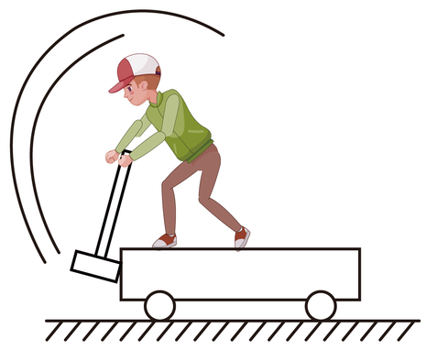
A．人、车和锤组成的系统水平方向动量守恒
B．人、车和锤组成的系统竖直方向动量守恒
C．不断敲击车的左端，车和人会持续向右运动
D．当人挥动锤子，敲打车之前，车一直保持静止
【答案】A
【难度】0.65
【知识点】判断系统动量是否守恒
【详解】A．人、车和锤组成的系统水平方向不受外力，水平方向动量守恒，故A正确；
B．人、车和锤组成的系统竖直方向合力不为零，竖直方向动量不守恒，故B错误；
C．把人、锤子和车子看成一个系统，系统水平方向不受外力，水平方向动量守恒，用锤子连续敲打车的左端，根据水平方向动量守恒可知，系统水平方向的总动量为零，锤子向左运动时，车子向右运动。锤子向右运动时，车子向左运动，所以车左右往复运动，不会持续地向右运动，故C错误；
D．人、车和锤组成的系统水平方向动量守恒，大锤向左运动，小车向右运动；大锤向右运动，小车向左运动，所以敲打车之前，车不会一直保持静止。当锤子停止运动时，人和车也停止运动，故D错误。
故选A。
4．用轻质弹簧连接的质量均为m的A、B两物体，静止在光滑的水平地面上，弹簧处于原长，A的左端靠在竖直墙壁上，现让B突然获得一个水平向左的速度v₀，规定水平向左为正方向，下列说法正确的是（ ）
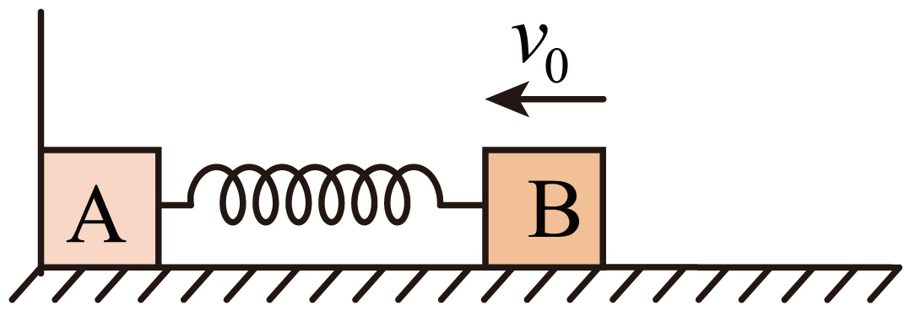
A．从弹簧开始压缩到第一次压缩量最大时，墙壁对A的冲量为$$−mv_{0}$$
B．弹簧从压缩量最大到第一次恢复到原长的过程中，A、B组成的系统动量守恒
C．从B获得速度到A刚要离开墙壁，弹簧对B做的功为$$\frac{1}{2}m{v_{0}}^{2}$$
D．从B获得速度到A刚要离开墙壁，弹簧对B的冲量为$$mv_{0}$$
【答案】A
【难度】0.65
【知识点】应用动能定理求变力做功、求变力的冲量
【详解】A．从弹簧开始压缩到压缩量最大时，系统动量的变化量为
$$Δp_{1}=0−mv_{0}$$
墙壁对A的冲量就是系统所受合外力的冲量，由动量定理可得
$$I_{1}=Δp_{1}=−mv_{0}$$
故A正确；
B．弹簧从压缩量最大到恢复到原长的过程中，墙壁对A有向右的弹力，即系统受到向右的弹力，外力之和不等于0，系统的动量不守恒。故B错误；
C．从B获得速度到A刚要离开墙壁，B的速度由v₀变成$$−v_{0}$$，动能的变化量为0，由动能定理可得弹簧对B做的功为0。故C错误；
D．从B获得速度到A刚要离开墙壁，B的速度由v₀变成$$−v_{0}$$，动量的变化为
$$Δp_{2}=−mv_{0}−mv_{0}$$
弹簧对B的冲量为
$$I_{2}=Δp_{2}=−2mv_{0}$$
故D错误
故选A。
5．质量为m的小球A以速度$$v_{0}$$在光滑水平面上运动，与质量为2m的静止小球B发生正碰，则碰撞后小球A的速度大小$$v_{A}$$和小球B的速度大小$$v_{B}$$可能为（ ）
A．$$v_{A}=\frac{1}{4}v_{0}$$，$$v_{B}=\frac{5}{8}v_{0}$$ B．$$v_{A}=\frac{3}{8}v_{0}$$ ，$$v_{B}=\frac{5}{16}v_{0}$$
C．$$v_{A}=\frac{1}{3}v_{0}$$，$$v_{B}=\frac{2}{3}v_{0}$$ D．$$v_{A}=\frac{2}{5}v_{0}$$，$$v_{B}=\frac{7}{10}v_{0}$$
【答案】AC
【难度】0.65
【知识点】判断系统动量是否守恒
【详解】碰撞过程中应满足动量守恒，即
$$mv_{0}=mv_{A}+2mv_{B}$$
还应满足系统总动能不增加，即
$$\frac{1}{2}mv_{0}^{2}⩾\frac{1}{2}mv_{A}^{2}+\frac{1}{2}⋅2mv_{B}^{2}$$
A．若
$$v_{A}=\frac{1}{4}v_{0}$$，$$v_{B}=\frac{5}{8}v_{0}$$
当$$v_{A}$$与$$v_{B}$$方向相反时代入计算，可知满足动量守恒，碰撞后总动能为$$\frac{27}{64}mv_{0}^{2}$$，满足总动能不增加，故A可能；
B．若
$$v_{A}=\frac{3}{8}v_{0}$$，$$v_{B}=\frac{5}{16}v_{0}$$
当$$v_{A}$$与$$v_{B}$$方向相同时代入计算，可知满足动量守恒，但$$v_{A}>v_{B}$$，会发生二次碰撞，故不符合实际情况，故B不可能；
C．若
$$v_{A}=\frac{1}{3}v_{0}$$，$$v_{B}=\frac{2}{3}v_{0}$$
当$$v_{A}$$与$$v_{B}$$方向相反时代入计算，可知满足动量守恒，且碰后总动能为$$\frac{1}{2}mv_{0}^{2}$$，满足总动能不增加，故C可能；
D．若
$$v_{A}=\frac{2}{5}v_{0}$$，$$v_{B}=\frac{7}{10}v_{0}$$
当$$v_{A}$$与$$v_{B}$$方向相反时代入计算，可知满足动量守恒，碰撞后总动能为$$\frac{57}{100}mv_{0}^{2}$$，大于系统碰撞前的动能，故D不可能。
故选AC。
6．2023年11月16日，2023年全国帆船锦标赛（470级）在海口市西秀海滩开幕。某运动员驾驶帆船在静水中顺风漂行，已知风速为$$v_{0}$$，有效面积为S的风帆与风向垂直，风吹到帆面后在风速方向上相对帆的速度为零，空气的密度为ρ，则（ ）
A．当船速为$$\frac{1}{2}v_{0}$$时，风对船的功率最大
B．当船速为$$\frac{1}{3}v_{0}$$时，风对船的功率最大
C．风对船的功率最大时，风对船的作用力大小为$$\frac{4}{9}ρSv_{0}^{2}$$
D．风对船的功率最大时，风对船的作用力大小为$$ρSv_{0}^{2}$$
【答案】BC
【难度】0.65
【知识点】用动量定理解决流体问题
【详解】t时间内吹到帆面的风质量为
$$m=ρS\left(v_{0}−v\right)t$$
根据动量定理
$$−Ft=0−m\left(v_{0}−v\right)$$
得风对船的作用力为
$$F=ρS{\left(v_{0}^{}−v\right)}^{2}$$
风对船的功率为
$$P=Fv=ρS{\left(v_{0}−v\right)}^{2}v$$
当$$v_{0}−v=2v$$时，即
$$v=\frac{1}{3}v_{0}$$
风对船的功率最大，风力为
$$F=\frac{4}{9}ρSv_{0}^{2}$$
故选BC。
7．放鞭炮是我国人民欢度春节的一种方式，深受孩子们喜爱。如图所示，某同学点燃爆竹之后斜向上扔出去，爆竹运动到空中最高点时突然炸成两块，设爆竹质量为M，在最高点时速度为$$v_{0}$$，炸开后质量为m的一块以速度v沿$$v_{0}$$的方向飞去，不计空气阻力，则下列说法正确的是（ ）
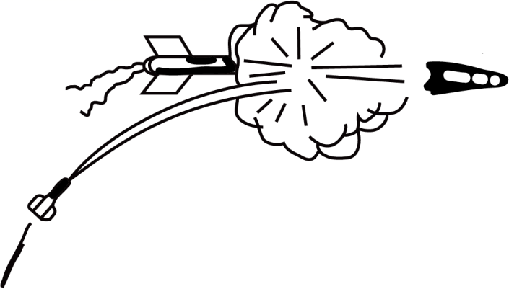
A．另一块可能沿$$v_{0}$$的方向飞去 B．另一块可能沿$$v_{0}$$的反方向飞去
C．另一块可能做自由落体运动 D．爆竹在空中飞行过程动量守恒
【答案】ABC
【难度】0.65
【知识点】动量守恒定律的内容、应用范围和推导
【详解】A．以整个爆竹为研究对象，取$$v_{0}$$的方向为正方向，爆炸瞬间系统在水平方向上动量守恒
$$Mv_{0}=\left(M−m\right)$$ $$v'+mv$$
则得另一块的速度
$$v'=\frac{Mv_{0}−mv}{M−m}$$
若$$Mv_{0}>mv$$，则$$v'>0$$，说明另一块沿$$v_{0}$$的方向飞去；
若$$Mv_{0}<mv$$，则$$v'<0$$，说明另一块沿$$v_{0}$$的反方向飞去；
若$$Mv_{0}=mv$$，则$$v'=0$$，说明另一块做自由落体运动。
故ABC正确；
D．爆竹在空中飞行过程中，竖直方向受重力，合外力不为0，故动量不守恒，故D错误。
故选ABC。
8．轻弹簧的两端分别与物块A、B相连，它们静止在光滑水平地面上。现使物块A以水平向右的速度$$v_{0}$$开始运动，如图甲所示，并从此时刻开始计时。两物块的速度随时间变化的规律如图乙所示。下列说法正确的是（ ）
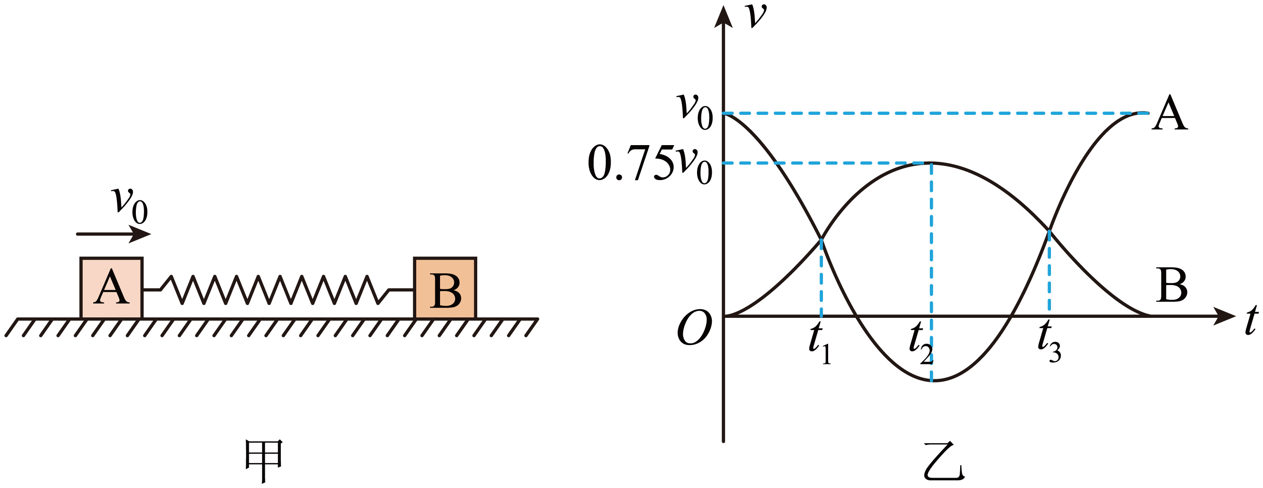
A．$$t=t_{1}$$时，物块A和B的加速度大小相等
B．$$t=t_{2}$$时，物块A的速度大小为$$0.25v_{0}$$
C．$$t_{2}\sim t_{3}$$内，弹簧对两物块的冲量大小相等
D．$$t_{2}\sim t_{3}$$，弹簧对两物块做的功相等
【答案】BC
【难度】0.65
【知识点】完全非弹性碰撞
【详解】A．A、B组成系统所受合外力为零，系统动量守恒，设A的质量为$$m_{1}$$，B的质量为$$m_{2}$$，根据系统动量守恒可得
$$\left|Δp_{\text{A}}\right|=\left|Δp_{\text{B}}\right|$$
即
$$\left|m_{1}⋅Δv_{\text{A}}\right|=\left|m_{2}⋅Δv_{\text{B}}\right|$$
由图可知，$$0\sim t_{1}$$时间内，A、B两物块速度的变化量不相等，可知
$$m_{1}≠m_{2}$$ $$t=t_{1}$$时，弹簧被压缩最短，根据
$$a=\frac{F}{m}$$
可知物块A和B的加速度大小不相等，故A错误；
B．根据$$v−t$$图象斜率的绝对值表示加速度大小可知$$t=t_{2}$$时，两物块加速度为零，弹簧处于原长状态，根据动量守恒定律和机械能守恒定律可得
$$m_{1}v_{0}=m_{1}v_{1}+m_{2}v_{2}$$
$$\frac{1}{2}m_{1}v_{0}^{2}=\frac{1}{2}m_{1}v_{1}^{2}+\frac{1}{2}m_{2}v_{2}^{2}$$
其中
$$v_{2}=0.75v_{0}$$
解得
$$v_{1}=−0.25v_{0}$$
故B正确；
C．$$t_{2}\sim t_{3}$$内，A、B之间的弹力总是大小相等，方向相反，作用时间相等，根据
$$I=Ft$$
可知弹簧对两物块的冲量大小相等，故C正确；
D．$$t_{2}\sim t_{3}$$内，A、B之间的弹力总是大小相等，根据$$v−t$$图象与坐标轴$$t$$围成的面积表示位移可知，$$t_{2}\sim t_{3}$$时间内A、B位移不相等，根据$$W=Fx$$可知$$t_{2}\sim t_{3}$$，弹簧对两物块做的功不相等，故D错误。
故选BC。
二、非选择题：本题共4小题，共52分。
9．某同学利用气垫导轨上滑块间的碰撞来寻找物体相互作用过程中的“不变量”，实验装置如图所示，实验过程如下（“＋、－”表示速度方向）：
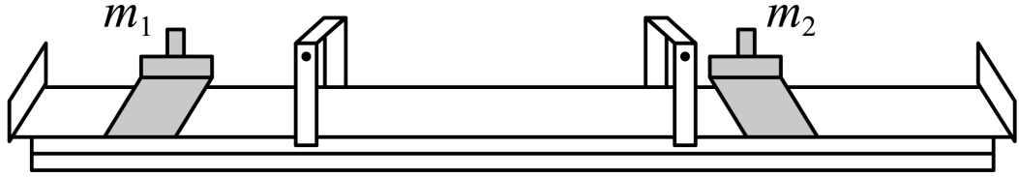
实验1 使m₁＝m₂＝0.25 kg，让运动的m₁碰静止的m₂，碰后m₁、m₂一起运动。数据如表1。
表2
 | 碰前 |  | 碰后
 | 滑块m₁ | 滑块m₂ | 滑块m₁ | 滑块m₂
速度  v/（m·s^{－1}） | ＋0.140 | 0 | ＋0.069 | ＋0.069
根据这个实验可推知，在误差允许范围内：
（1）碰前物体的速度________（填“等于”或“不等于”）碰后物体速度的矢量和；
（2）碰前物体的动能________（填“等于”或“不等于”）碰后物体动能的和；
（3）碰前物体的质量m与速度v的乘积mv________（填“等于”或“不等于”）碰后物体的质量m与速度v的乘积mv的矢量和。
实验2 使2m₁＝m₂＝0.5 kg，让运动的m₁碰静止的m₂，碰后m₁、m₂分开。数据如
表2
 | 碰前 |  | 碰后
 | 滑块m₁ | 滑块m₂ | 滑块m₁ | 滑块m₂
速度  v/（m·s^{－1}） | ＋0.120 | 0 | －0.024 | ＋0.070
根据实验数据可推知，在误差允许范围内：
（1）碰前物体的速度________（填“等于”或“不等于”）碰后物体速度的矢量和；
（2）碰前物体的动能________（填“等于”或“不等于”）碰后物体动能的和；
（3）碰前物体的质量m与速度v的乘积mv________（填“等于”或“不等于”）碰后物体的质量m与速度v的乘积mv的矢量和。
（4）还进行了其他情景的实验，最终在实验中发现的“不变量”是________。
（5）在“探究碰撞中的不变量”实验中，关于实验结论的说明，正确的是________。
A．只需找到一种情景的“不变量”即可，结论对其他情景也同样适用
B.只找到一种情景的“不变量”还不够，其他情景未必适用
C.实验中要寻找的“不变量”必须在各种碰撞情况下都不改变
D.进行有限次实验找到的“不变量”，具有偶然性，结论还需要检验。
【答案】 等于 不等于 等于 不等于 不等于 等于 相互作用的物体的质量与速度乘积的矢量和 BCD
【难度】0.65
【知识点】动量守恒定律的内容、应用范围和推导、力学创新实验
【详解】实验1(1)[1] 碰后物体速度的矢量和为
$$0.069\text{m/s}+0.069\text{m/s}=0.138\text{m/s}$$
所以碰前物体的速度不等于碰后物体速度的矢量和。
(2)[2] 碰前物体的动能为
$$E_{\text{k}}=\frac{1}{2}m_{1}×{0.14}^{2}=0.0098m_{1}$$
碰后物体的动能为
$${E^{′}}_{\text{k}}=\frac{1}{2}(m_{1}+m_{2})×{0.069}^{2}≈0.0048m_{1}$$
碰前物体的动能不等于碰后物体动能的和。
(3)[3] 碰前物体的质量m与速度v的乘积为
$$mv=0.14m_{1}$$
碰后物体的质量m与速度v的乘积mv的矢量和为
$$m^{′}v^{′}=(m_{1}+m_{2})×0.069=0.138m_{1}$$
二者在误差允许的范围内是相等的。
实验2(1)[4] 碰后物体速度的矢量和为
$$−0.024\text{m/s}+0.070\text{m/s}=0.046\text{m/s}$$
所以碰前物体的速度不等于碰后物体速度的矢量和。
(2)[5] 碰前物体的动能为
$$E_{\text{k}}=\frac{1}{2}m_{1}×{0.12}^{2}=0.0072m_{1}$$
碰后物体的动能为
$${E^{′}}_{\text{k}}=\frac{1}{2}m_{1}×{0.024}^{2}+\frac{1}{2}m_{2}×{0.070}^{2}=0.0052m_{1}$$
碰前物体的动能不等于碰后物体动能的和。
(3)[6] 碰前物体的质量m与速度v的乘积为
$$mv=0.12m_{1}$$
碰后物体的质量m与速度v的乘积mv的矢量和为
$$m^{′}v^{′}=m_{1}×(−0.024)+m_{2}×0.070=0.116m_{1}$$
二者在误差允许的范围内是相等的。
(4)[7]相互作用的物体的质量与速度乘积的矢量和。
(5)[8] 实验中要寻找的“不变量”必须在各种碰撞情况下都不改变，进行有限次实验找到的“不变量”，具有偶然性，结论还需要检验。故选BCD。
10．2024年6月2日，“嫦娥六号”探测器在月球背面艾特肯盆地着陆。如图所示，假设探测器在反推发动机作用下距月面$$h=98\text{m}$$处悬停，选定着陆点后，开始以加速度$$a=1\text{m}/{\text{s}}^{2}$$竖直下降，当四条“缓冲腿”接触月面时，反推发动机立即停止工作，探测器经$$\text{Δ}t=2\text{s}$$速度减为0，探测器质量$$m=900\text{kg}$$，月球表面重力加速度$$g_{月}=1.6\text{m}/{\text{s}}^{2}$$。求
（1）探测器竖直下降过程中反推发动机推力的大小F；
（2）探测器竖直下降过程中反推发动机推力的冲量大小I；
（3）接触月球的过程中月面对探测器的平均作用力大小$$\overline{F}$$。
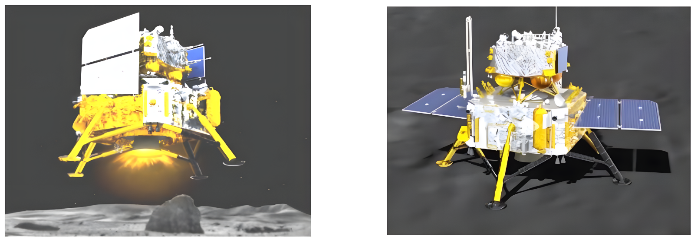
【答案】（1）$$540\text{N}$$；（2）$$7560\text{N}⋅\text{s}$$；（3）$$7740\text{N}$$
【难度】0.65
【知识点】求恒力的冲量、动量定理的内容
【详解】（1）根据牛顿运动定律得
$$mg−F=ma$$
解得
$$F=540\text{N}$$
（2）设匀加速下落时间为$$t$$，由运动学公式得
$$h=\frac{1}{2}at^{2}$$
反推发动机推力的冲量大小为
$$I=Ft$$
可得
$$I=7560\text{N}⋅\text{s}$$
（3）设“缓冲腿”接触月面前瞬间，飞探测器速度大小为$$v$$，由运动学公式得
$$v^{2}=2ah$$
从“缓冲腿”接触月面到探测器速度减为0的过程中，以竖直向下为正方向，根据动量定理
$$mg\text{Δ}t−\overline{F}\text{Δ}t=0−mv$$
解得
$$\overline{F}=7740\text{N}$$
11．如图所示，载有物资的热气球静止于距水平面$$H=20\text{m}$$的高处，现将质量为m的物资以相对地面的速度$$v_{0}=10\text{m/s}$$水平投出。已知投出物资后热气球的总质量为M且$$M=10m$$，所受浮力不变，重力加速度$$g=10{\text{m/s}}^{\text{2}}$$，不计空气阻力，求投出物资后：
（1）热气球的加速度大小；
（2）物资落地时与热气球的距离。
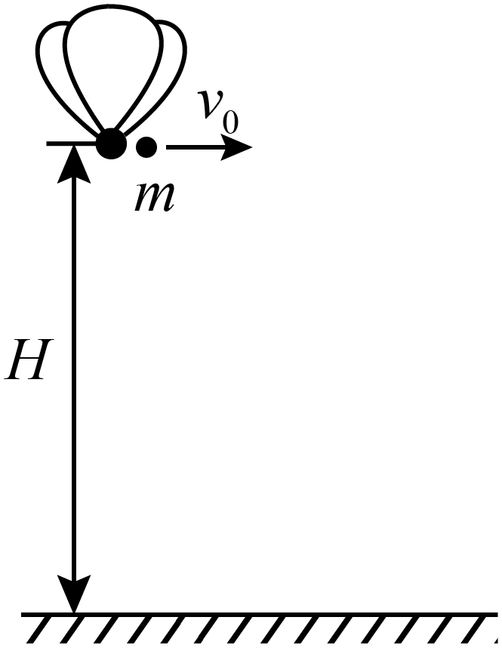
【答案】（1）$$1\text{m}/{\text{s}}^{2}$$；（2）$$22\sqrt{2}\text{m}$$
【难度】0.65
【知识点】平抛运动位移的计算、判断系统动量是否守恒
【详解】（1）载有物资的热气球原来处于静止状态，则有
$$F_{浮}=(M+m)g=11mg$$
投出物资后，热气球竖直方向向上做匀加速直线运动，水平方向做匀速运动，热气球的加速度大小为
$$a=\frac{F_{浮}−Mg}{M}=1\text{m}/{\text{s}}^{2}$$
（2）投出物资后，物资下落过程中热气球和物资组成的系统在水平方向满足动量守恒，且系统初动量为零，则有
$$mv_{0}=Mv_{1}$$
可得
$$v_{1}=1\text{m/s}$$
物资抛出后做平抛运动，则有
$$H=\frac{1}{2}gt^{2}$$
$$x_{0}=v_{0}t$$
联立解得
$$t=2\text{s}$$
$$x_{0}=20\text{m}$$
投出物资后，热气球竖直方向向上做匀加速直线运动，水平方向做匀速运动
$$y_{1}=\frac{1}{2}at^{2}=\frac{1}{2}×1×2^{2}\text{m}=2\text{m}$$
$$x_{1}=v_{1}t=1×2\text{m}=2\text{m}$$
则物资落地时物资与热气球的距离为
$$s=\sqrt{{(y_{1}+H)}^{2}+{(x_{1}+x_{0})}^{2}}=\sqrt{{22}^{2}+{22}^{2}}\text{m}=22\sqrt{2}\text{m}$$
12．如图所示，上表面粗糙的木板B静止于光滑水平面上，底部涂有颜料的物块A放在B的左端，另一质量$$m=1\text{kg}$$的小球用长$$L=0.4\text{m}$$的轻绳悬挂在固定点O。将小球向左拉至轻绳与竖直方向成60°并由静止释放，小球在最低点与A发生（碰撞时间极短的）弹性正碰，碰后A在B上滑动，且未从B的右端滑出，测得划痕长度为0.2m。已知物块A的质量$$m_{\text{A}}=3\text{kg}$$，木板B的质量$$m_{\text{B}}=6\text{kg}$$，物块A与小球均可视为质点，不计空气阻力，重力加速度g取$${\text{10m/s}}^{2}$$，求：
（1）小球与物块A碰撞前瞬时速度$$v_{0}$$的大小；
（2）小球与物块A碰撞后瞬间绳上所受拉力F的大小；
（3）物块A与木板B之间的动摩擦因数。
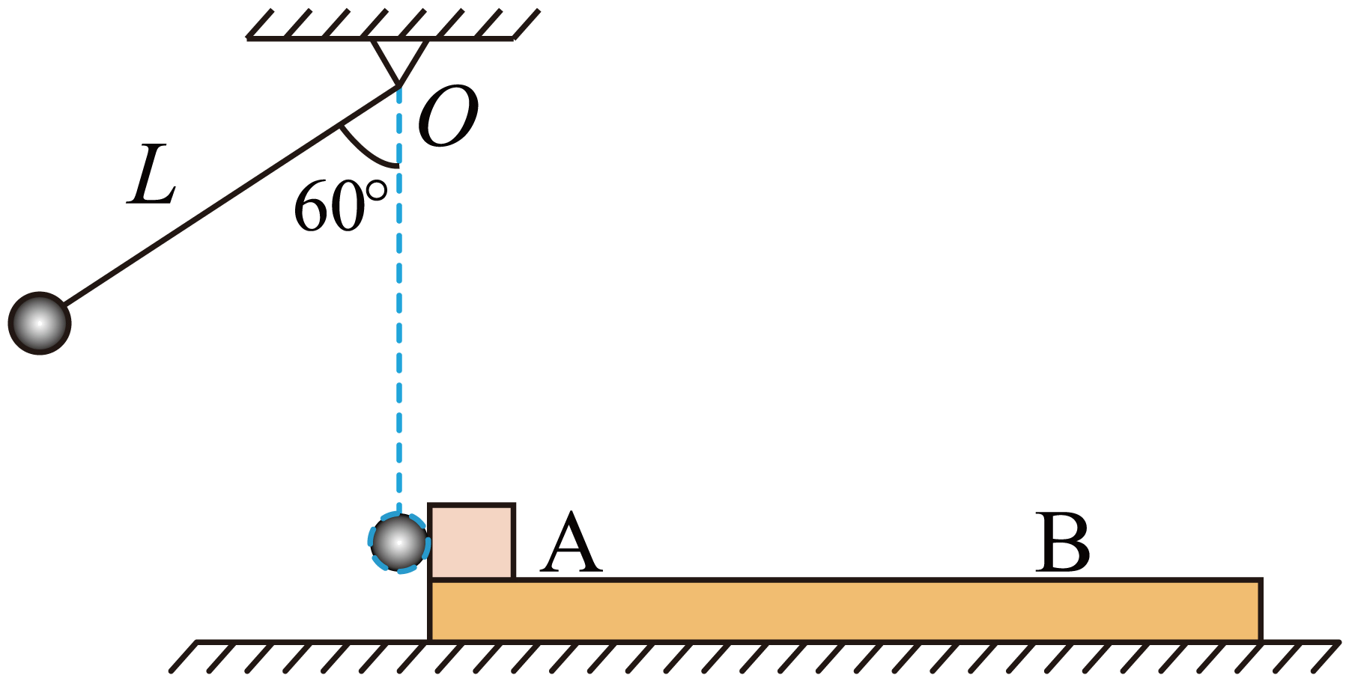
【答案】（1）2m/s；（2）12.5N；（3）$$\frac{1}{6}$$
【难度】0.4
【知识点】单次碰撞的多过程问题
【详解】（1）小球下摆过程中，受到重力和绳子拉力作用，由动能定理得
$$mgL(1−cosθ)=\frac{1}{2}m{v_{0}}^{2}$$
解得
$$v_{0}=2\text{m/s}$$
（2）小球摆到最低点时与物块A发生弹性正碰，取向右为正方向，由动量守恒和能量守恒定律得
$$mv_{0}=mv_{1}+m_{\text{A}}v_{2}$$
$$\frac{1}{2}m{v_{0}}^{2}=\frac{1}{2}m{v_{1}}^{2}+\frac{1}{2}m_{\text{A}}{v_{2}}^{2}$$
小球与物块A碰后以$$v_{1}$$在竖直平面内从最低点向左做圆周运动，由牛顿第二定律得
$$F−mg=m\frac{{v_{1}}^{2}}{L}$$
解得
$$F=12.5$$N
（3）以物块A和木板B组成系统，由动量守恒定律和能量守恒定律得
$$m_{\text{A}}v_{2}=(m_{\text{A}}+m_{\text{B}})v_{3}$$
$$μm_{\text{A}}gs=\frac{1}{2}m_{\text{A}}{v_{2}}^{2}−\frac{1}{2}(m_{\text{A}}+m_{\text{B}}){v_{3}}^{2}$$
解得
$$μ=\frac{1}{6}$$
13．电动小车在水平面内做匀速圆周运动，下列说法正确的是（ ）
A．小车的动能不变 B．小车的动量守恒
C．小车的加速度不变 D．小车所受的合外力一定指向圆心
【答案】AD
【难度】0.85
【知识点】匀速圆周运动的定义、判断系统动量是否守恒
【详解】A．做匀速圆周运动的物体速度大小不变，故动能不变，故A正确；
B．做匀速圆周运动的物体速度方向时刻在改变，故动量不守恒，故B错误；
C．做匀速圆周运动的物体加速度大小不变，方向时刻在改变，故C错误；
D．做匀速圆周运动的物体所受的合外力一定指向圆心，故D正确。
故选AD。
14．将小球竖直向上抛出，小球从抛出到落回原处的过程中，若所受空气阻力大小与速度大小成正比，则下列说法正确的是（ ）
A．上升和下落两过程的时间相等
B．上升和下落两过程损失的机械能相等
C．上升过程合力的冲量大于下落过程合力的冲量
D．上升过程的加速度始终小于下落过程的加速度
【答案】C
【难度】0.65
【知识点】牛顿第二定律的初步应用、常见力做功与相应的能量转化、动量定理的内容
【详解】D．小球上升过程中受到向下的空气阻力，下落过程中受到向上的空气阻力，由牛顿第二定律可知上升过程所受合力（加速度）总大于下落过程所受合力（加速度），D错误；
C．小球运动的整个过程中，空气阻力做负功，由动能定理可知小球落回原处时的速度小于抛出时的速度，所以上升过程中小球动量变化的大小大于下落过程中动量变化的大小，由动量定理可知，上升过程合力的冲量大于下落过程合力的冲量，C正确；
A．上升与下落经过同一位置时的速度，上升时更大，所以上升过程中平均速度大于下落过程中的平均速度，所以上升过程所用时间小于下落过程所用时间，A错误；
B．经同一位置，上升过程中所受空气阻力大于下落过程所受阻力，由功能关系可知，上升过程机械能损失大于下落过程机械能损失，B错误。
故选C。
15．蹦床运动中，体重为$$\text{60kg}$$的运动员在$$t=0$$时刚好落到蹦床上，对蹦床作用力大小F与时间t的关系如图所示。假设运动过程中运动员身体始终保持竖直，在其不与蹦床接触时蹦床水平。忽略空气阻力，重力加速度大小取$$10\text{m}/{\text{s}}^{2}$$。下列说法正确的是（ ）
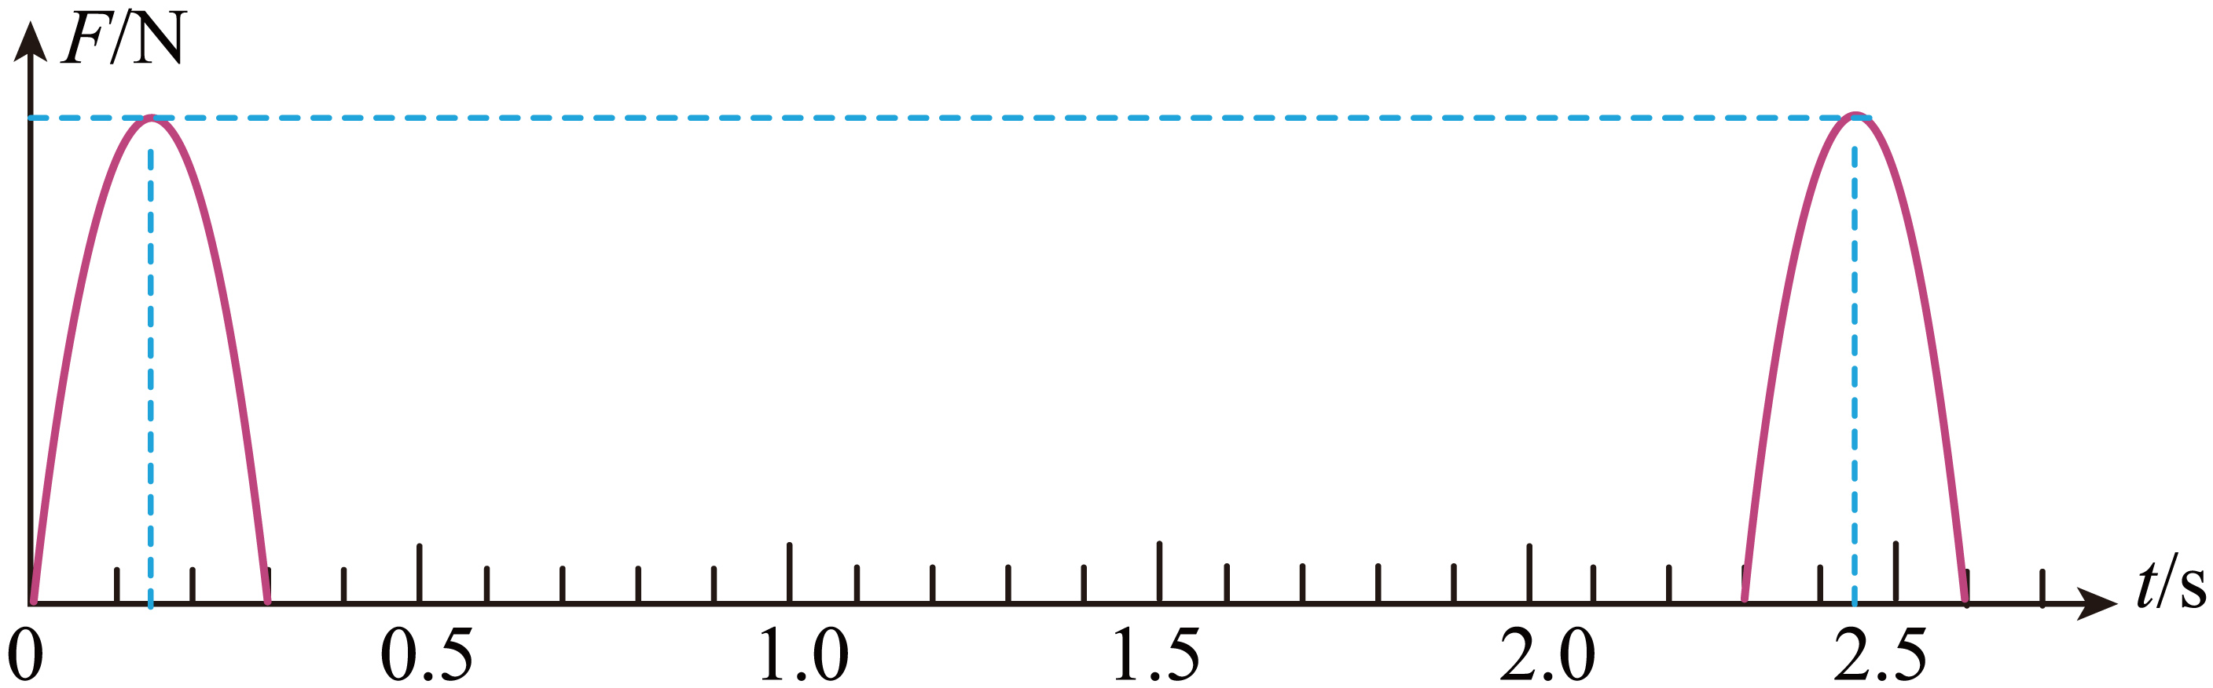
A．$$t=0.15\text{s}$$时，运动员的重力势能最大
B．$$t=0.30\text{s}$$时，运动员的速度大小为$$10\text{m}/\text{s}$$
C．$$t=1.00\text{s}$$时，运动员恰好运动到最大高度处
D．运动员每次与蹦床接触到离开过程中对蹦床的平均作用力大小为$$\text{4600N}$$
【答案】BD
【难度】0.65
【知识点】牛顿第二定律的初步应用、重力势能的定义和性质、动量定理的内容
【详解】A．根据牛顿第三定律结合题图可知$$t=0.15\text{s}$$时，蹦床对运动员的弹力最大，蹦床的形变量最大，此时运动员处于最低点，运动员的重力势能最小，故A错误；
BC．根据题图可知运动员从$$t=0.30\text{s}$$离开蹦床到$$t=\text{2}\text{.3s}$$再次落到蹦床上经历的时间为$$2\text{s}$$，根据竖直上抛运动的对称性可知，运动员上升时间为1s，则在$$t=\text{1}\text{.3s}$$时，运动员恰好运动到最大高度处，$$t=0.30\text{s}$$时运动员的速度大小
$$v=10×\text{1m/s}=\text{10m/s}$$
故B正确，C错误；
D．同理可知运动员落到蹦床时的速度大小为$$\text{10m/s}$$，以竖直向上为正方向，根据动量定理
$$F⋅Δt−mg⋅Δt=mv−(−mv)$$
其中
$$Δt=0.3\text{s}$$
代入数据可得
$$F=4600\text{N}$$
根据牛顿第三定律可知运动员每次与蹦床接触到离开过程中对蹦床的平均作用力大小为$$\text{4600N}$$，故D正确。
故选BD。
16．在某装置中的光滑绝缘水平面上，三个完全相同的带电小球，通过不可伸长的绝缘轻质细线，连接成边长为d的正三角形，如图甲所示。小球质量为m，带电量为$$+q$$，可视为点电荷。初始时，小球均静止，细线拉直。现将球1和球2间的细线剪断，当三个小球运动到同一条直线上时，速度大小分别为$$v_{1}$$、$$v_{2}$$、$$v_{3}$$，如图乙所示。该过程中三个小球组成的系统电势能减少了$$\frac{kq^{2}}{2d}$$，k为静电力常量，不计空气阻力。则（ ）
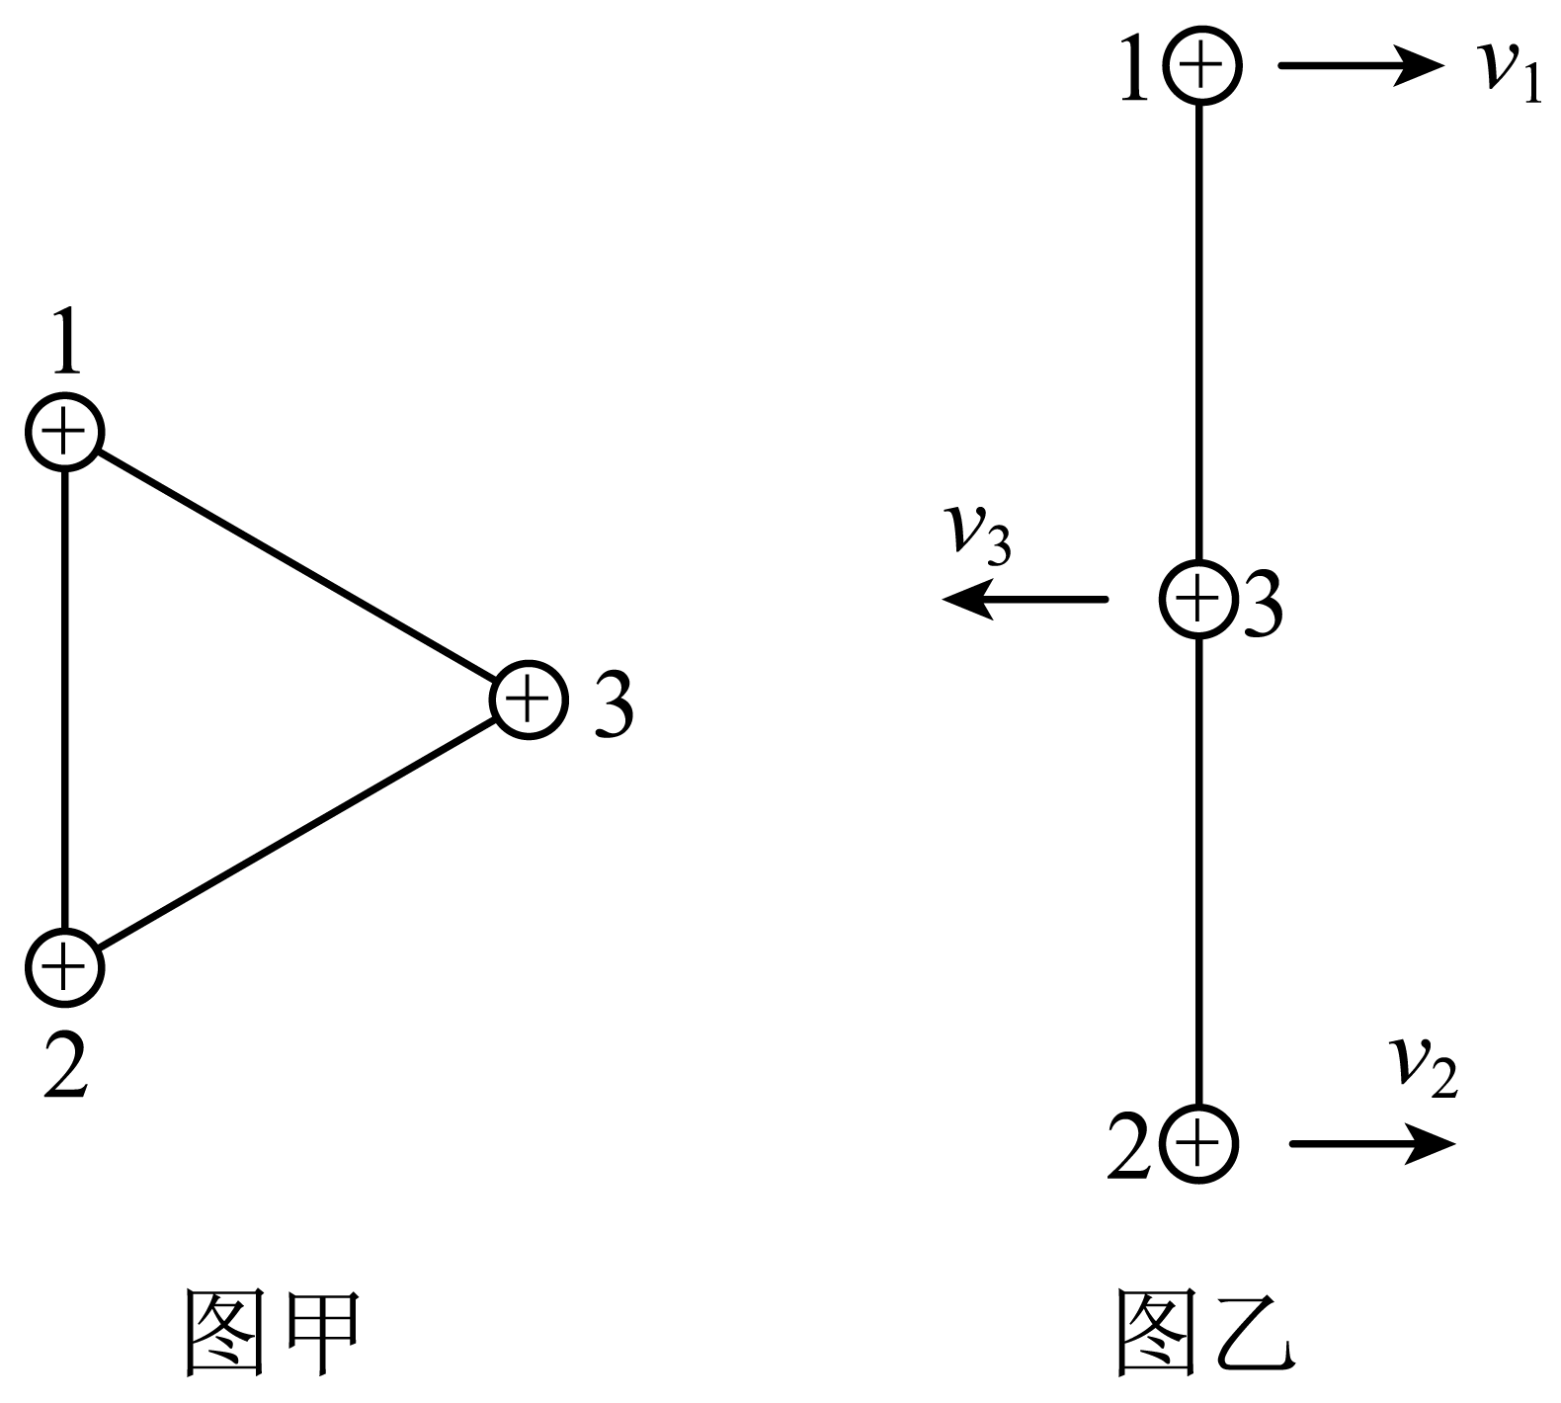
A．该过程中小球3受到的合力大小始终不变 B．该过程中系统能量守恒，动量不守恒
C．在图乙位置，$$v_{1}=v_{2}$$，$$v_{3}≠2v_{1}$$ D．在图乙位置，$$v_{3}=\sqrt{\frac{2kq^{2}}{3md}}$$
【答案】D
【难度】0.65
【知识点】判断系统动量是否守恒、利用动量守恒定律解决多个带电小球运动问题
【详解】AB．该过程中系统动能和电势能相互转化，能量守恒，对整个系统分析可知系统受到的合外力为0，故动量守恒；当三个小球运动到同一条直线上时，根据对称性可知细线中的拉力相等，此时球3受到1和2的电场力大小相等，方向相反，故可知此时球3受到的合力为0，球3从静止状态开始运动，瞬间受到的合力不为0，故该过程中小球3受到的合力在改变，故AB错误；
CD．对系统根据动量守恒
$$mv_{1}+mv_{2}=mv_{3}$$
根据球1和2运动的对称性可知$$v_{1}=v_{2}$$，解得
$$v_{3}=2v_{1}$$
根据能量守恒
$$\frac{1}{2}m{v_{1}}^{2}+\frac{1}{2}m{v_{2}}^{2}+\frac{1}{2}m{v_{3}}^{2}=\frac{kq^{2}}{2d}$$
解得
$$v_{3}=\sqrt{\frac{2kq^{2}}{3md}}$$
故C错误，D正确。
故选D。
17．如图所示，光滑斜坡上，可视为质点的甲、乙两个相同滑块，分别从$$H_{甲}$$、$$H_{乙}$$高度同时由静止开始下滑。斜坡与水平面在O处平滑相接，滑块与水平面间的动摩擦因数为$$μ$$，乙在水平面上追上甲时发生弹性碰撞。忽略空气阻力。下列说法正确的有（ ）
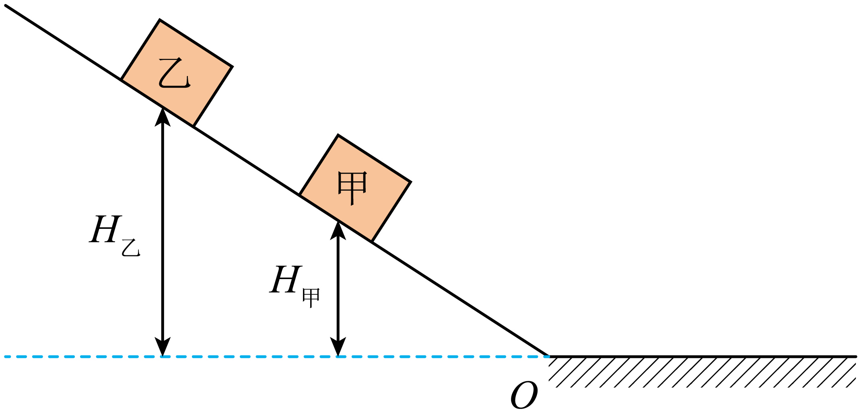
A．甲在斜坡上运动时与乙相对静止
B．碰撞后瞬间甲的速度等于碰撞前瞬间乙的速度
C．乙的运动时间与$$H_{乙}$$无关
D．甲最终停止位置与O处相距$$\frac{H_{乙}}{μ}$$
【答案】ABD
【难度】0.65
【知识点】应用动能定理解决多段过程问题、弹性碰撞：动碰动
【详解】A．两滑块在光滑斜坡上加速度相同，同时由静止开始下滑，则相对速度为0，故A正确；
B．两滑块滑到水平面后均做匀减速运动，由于两滑块质量相同，且发生弹性碰撞，可知碰后两滑块交换速度，即碰撞后瞬间甲的速度等于碰撞前瞬间乙的速度，故B正确；
C．设斜面倾角为θ，乙下滑过程有
$$\frac{H_{乙}}{sinθ}=\frac{1}{2}gsinθt_{1}^{2}$$
在水平面运动一段时间t₂后与甲相碰，碰后以甲碰前速度做匀减速运动t₃，乙运动的时间为
$$t=t_{1}+t_{2}+t_{3}$$
由于t₁与$$H_{乙}$$有关，则总时间与$$H_{乙}$$有关，故C错误；
D．乙下滑过程有
$$mgH_{乙}=\frac{1}{2}mv_{乙}^{2}$$
由于甲和乙发生弹性碰撞，交换速度，则可知甲最终停止位置与不发生碰撞时乙最终停止的位置相同；则如果不发生碰撞，乙在水平面运动到停止有
$$v_{乙}^{2}=2μgx$$
联立可得
$$x=\frac{H_{乙}}{μ}$$
即发生碰撞后甲最终停止位置与O处相距$$\frac{H_{乙}}{μ}$$，故D正确。
故选ABD。
18．如图，在光滑平台上有两个相同的弹性小球M和N。M水平向右运动，速度大小为v。M与静置于平台边缘的N发生正碰，碰撞过程中总机械能守恒。若不计空气阻力，则碰撞后，N在（ ）
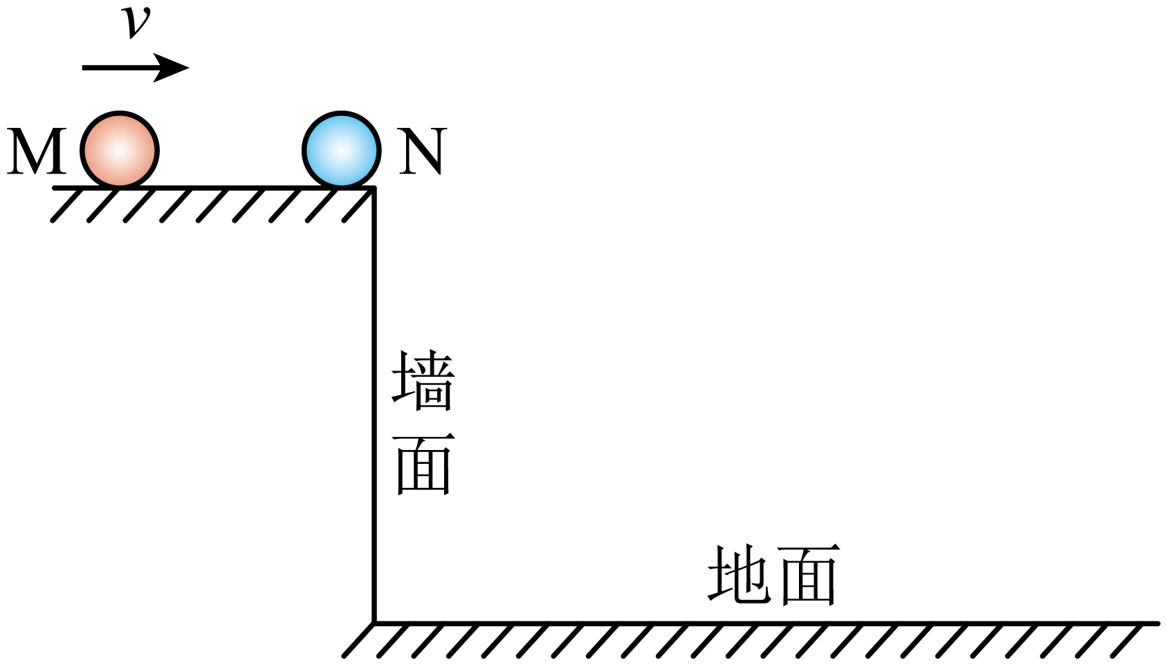
A．竖直墙面上的垂直投影的运动是匀速运动
B．竖直墙面上的垂直投影的运动是匀加速运动
C．水平地面上的垂直投影的运动速度大小等于v
D．水平地面上的垂直投影的运动速度大小大于v
【答案】BC
【难度】0.85
【知识点】平抛运动的概念、弹性碰撞：动碰静
【详解】由于两小球碰撞过程中机械能守恒，可知两小球碰撞过程是弹性碰撞，根据动量守恒和能量守恒可知
$$mv=mv_{M}+mv_{N}$$
$$\frac{1}{2}mv_{2}^{2}=\frac{1}{2}mv_{M}^{2}+\frac{1}{2}mv_{N}^{2}$$
由于两小球质量相等，故碰撞后两小球交换速度，即
$$v_{\text{M}}=0$$，$$v_{\text{N}}=v$$
碰后小球N做平抛运动，在水平方向做匀速直线运动，即水平地面上的垂直投影的运动速度大小等于v；在竖直方向上做自由落体运动，即竖直墙面上的垂直投影的运动是匀加速运动。
故选BC。
19．在第四次“天宫课堂”中，航天员演示了动量守恒实验。受此启发，某同学使用如图甲所示的装置进行了碰撞实验，气垫导轨两端分别安装a、b两个位移传感器，a测量滑块A与它的距离x_{A}，b测量滑块B与它的距离x_{B}。部分实验步骤如下：
①测量两个滑块的质量，分别为200.0g和400.0g；
②接通气源，调整气垫导轨水平；
③拨动两滑块，使A、B均向右运动；
④导出传感器记录的数据，绘制x_{A}、x_{B}随时间变化的图像，分别如图乙、图丙所示。
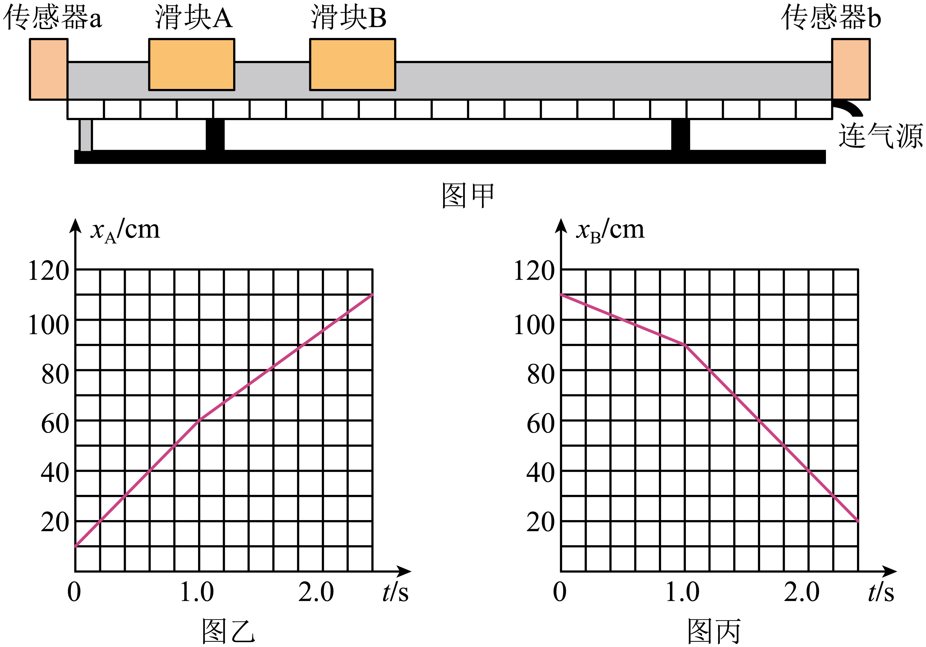
回答以下问题：
(1)从图像可知两滑块在t=_________s时发生碰撞；
(2)滑块B碰撞前的速度大小v=_____________ m/s （保留2位有效数字）；
(3)通过分析，得出质量为200.0g的滑块是________（填“A”或“B”）。
【答案】(1)1.0
(2)0.20
(3)B
【难度】0.85
【知识点】利用光电门和气垫导轨验证动量守恒定律
【详解】（1）由$$x−t$$图像的斜率表示速度可知两滑块的速度在$$t=1.0\text{s}$$时发生突变，即这个时候发生了碰撞；
（2）根据$$x−t$$图像斜率的绝对值表示速度大小可知碰撞前瞬间B的速度大小为
$$v=\left|\frac{90−110}{1.0}\right|\text{cm}/\text{s}=0.20\text{m}/\text{s}$$
（3）由题图乙知，碰撞前A的速度大小$$v_{\text{A}}=0.50\text{m/s}$$，碰撞后A的速度大小约为$${v^{′}}_{\text{A}}=0.36\text{m/s}$$，由题图丙可知，碰撞后B的速度大小为$${v^{′}}_{\text{B}}=0.5\text{m/s}$$，A和B碰撞过程动量守恒，则有
$$m_{\text{A}}v_{\text{A}}+m_{\text{B}}v=m_{\text{A}}{v^{′}}_{\text{A}}+m_{B}{v^{′}}_{\text{B}}$$
代入数据解得
$$\frac{m_{\text{A}}}{m_{\text{B}}}≈2$$
所以质量为200.0g的滑块是B。
20．如图，质量为2kg的小球A（视为质点）在细绳$$O^{′}P$$和OP作用下处于平衡状态，细绳$$O^{′}P=OP=1.6\text{m}$$，与竖直方向的夹角均为60°。质量为6kg的木板B静止在光滑水平面上，质量为2kg的物块C静止在B的左端。剪断细绳$$O^{′}P$$，小球A开始运动。（重力加速度g取$$10{\text{m/s}}^{\text{2}}$$）
（1）求A运动到最低点时细绳OP所受的拉力。
（2）A在最低点时，细绳OP断裂。A飞出后恰好与C左侧碰撞（时间极短）、碰后A竖直下落，C水平向右运动。求碰后C的速度大小。
（3）A、C碰后，C相对B滑行4m后与B共速。求C和B之间的动摩擦因数。
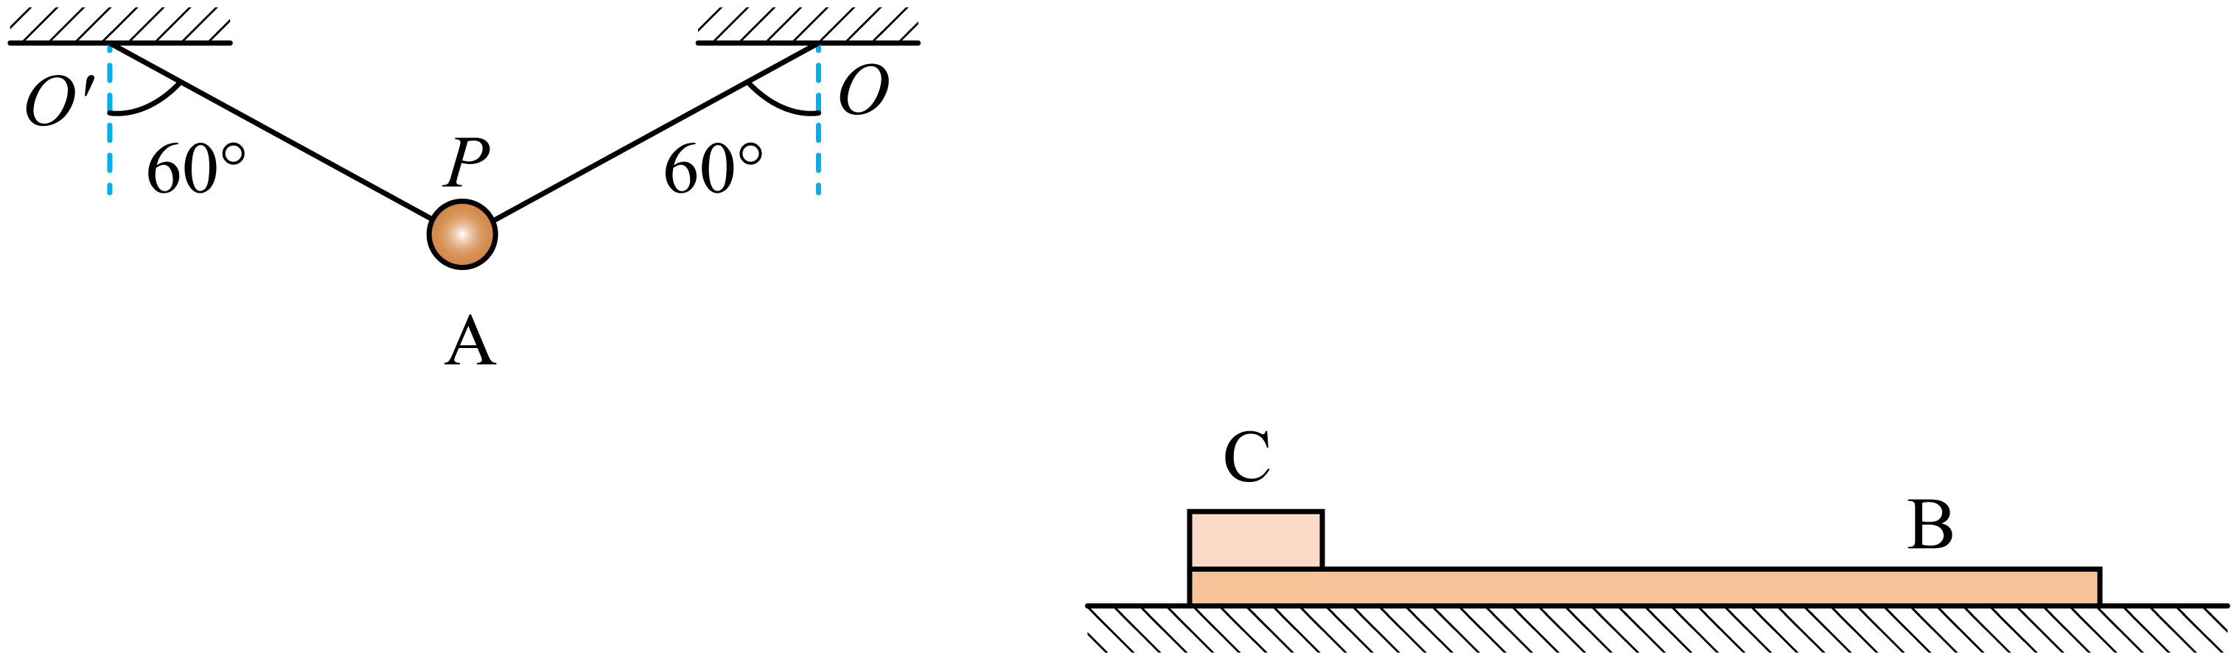
【答案】（1）$$40\text{N}$$；（2）$$4\text{m/s}$$；（3）$$0.15$$
【难度】0.65
【知识点】完全非弹性碰撞、单次碰撞的多过程问题
【详解】根据题意，设AC质量为$$m=2\text{kg}$$，B的质量为$$M=6\text{kg}$$，细绳$$OP$$长为$$l=1.6\text{m}$$，初始时细线与竖直方向夹角$$θ={60}^{∘}$$。
（1）A开始运动到最低点有
$$mgl\left(1−cosθ\right)=\frac{1}{2}mv_{0}^{2}−0$$
对最低点受力分析，根据牛顿第二定律得
$$F−mg=\frac{mv_{0}^{2}}{l}$$
解得
$$v_{0}=4\text{m/s}$$，$$F=40\text{N}$$
（2）A与C相碰时，水平方向动量守恒，由于碰后A竖直下落可知
$$mv_{0}=0+mv_{\text{C}}$$
故解得
$$v_{\text{C}}=v_{0}=4\text{m/s}$$
（3）A、C碰后，C相对B滑行4m后与B共速，则对CB分析，过程中根据动量守恒可得
$$mv_{0}=\left(M+m\right)v$$
根据能量守恒得
$$μmgL_{相对}=\frac{1}{2}mv_{0}^{2}−\frac{1}{2}\left(m+M\right)v^{2}$$
联立解得
$$μ=0.15$$
21．“嫦娥六号”探测器由着陆器、上升器、轨道器和返回器四个部分组成，沿环月轨道以速度$$v_{0}$$运动。某时刻，着陆器和上升器（组合体$$A$$）、轨道器和返回器（组合体$$B$$）分离，分离时间为$$Δt$$。分离后$$B$$的速度大小为$$v$$，方向与$$v_{0}$$相同。已知组合体$$A$$、$$B$$的质量分别为$$m$$、$$M$$。求：
（1）分离后$$A$$的速度大小$$v_{1}$$；
（2）分离过程中，$$A$$对$$B$$的平均$$F$$推力大小。
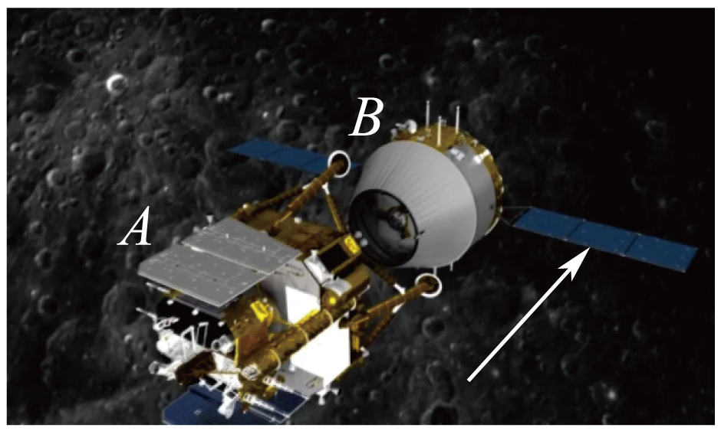
【答案】（1）$$v_{1}=\frac{(m+M)v_{0}−Mv}{m}$$；（2）$$F=\frac{M(v−v_{0})}{Δt}$$
【难度】0.85
【知识点】动量定理的内容、火箭的原理
【详解】（1）组合体$$A$$、$$B$$分离前后动量守恒，取v₀的方向为正方向，有
$$(m＋M)v_{0}=Mv＋mv_{1}$$
解得
$$v_{1}=\frac{(m+M)v_{0}−Mv}{m}$$
（2）以组合体$$B$$为研究对象，由动量定理有
$$FΔt=Mv－Mv_{0}$$
解得
$$F=\frac{M(v−v_{0})}{Δt}$$

